Министерство науки и высшего образования Российской Федерации
Федеральное государственное автономное образовательное учреждение
высшего образования
«Санкт-Петербургский государственный электротехнический университет
“ЛЭТИ” им. В.И. Ульянова (Ленина)»

Кафедра МОЭВМ

ОТЧЕТ
по лабораторно-практической работе № 5
«Сохранение и загрузка данных из файла»

по дисциплине «Объектно-ориентированное программирование
на языке Java»

Выполнил: Рябов И.А.
Факультет КТИ
Группа № 5315

Подпись преподавателя __________

Санкт-Петербург
2026 г.
Цель работы
Знакомство с организацией обмена данными между объектами экранной формы и файлом.
Формат файла данных
Проект лабораторной работы № 5 дублирует проект лабораторной работы № 4: экранная форма «Картотека выдач», слушатели событий и обработка исключений перенесены без изменений, к кнопкам панели инструментов добавлены обработчики загрузки и сохранения данных.
Данные хранятся в текстовом файле. Значение каждой ячейки таблицы записывается в отдельной строке файла: пять подряд идущих строк — читатель, книга, дата выдачи, срок возврата и отметка о возврате — образуют одну запись. Чтение и запись выполняются буферизованными символьными потоками BufferedReader и BufferedWriter в кодировке UTF-8; имя файла запрашивается стандартным окном FileDialog. Операции с файлом заключены в конструкцию try-catch с обработкой FileNotFoundException и IOException.
Файл data/issues.txt подготовлен в текстовом редакторе и содержит шесть записей.
Содержимое файла данных до внесения изменений
Иванов Пётр
Три мушкетёра
05.09.2026
05.10.2026
Да
Смирнова Анна
Война и мир
12.09.2026
12.10.2026
Нет
Иванов Пётр
Анна Каренина
20.09.2026
20.10.2026
Нет
Кузнецов Илья
Три мушкетёра
25.09.2026
25.10.2026
Нет
Смирнова Анна
Мастер и Маргарита
01.10.2026
01.11.2026
Нет
Кузнецов Илья
Евгений Онегин
03.10.2026
03.11.2026
Да
Скриншоты процесса загрузки и выгрузки данных
Приложение запущено, таблица при запуске пуста: данные загружаются из файла. Нажатие кнопки «Открыть список выдач» открывает стандартное окно выбора файла в режиме LOAD (заголовок «Загрузка списка выдач», шаблон *.txt). Файл data/issues.txt загружен методом loadFromFile (рисунок 1).
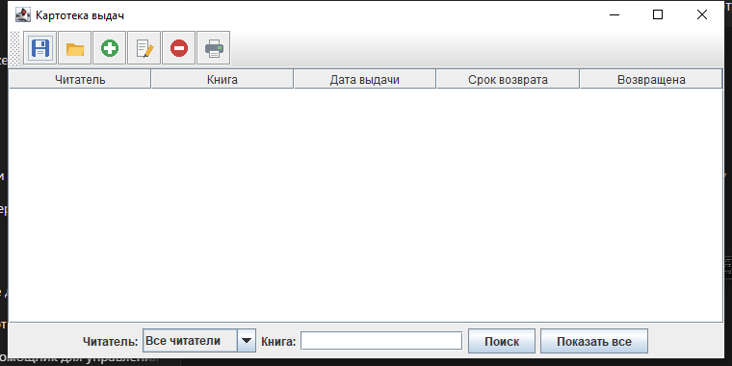
Рисунок 1 — Форма до загрузки данных
Данные загружены в таблицу, выведено сообщение о числе записей и имени файла (рисунок 2).
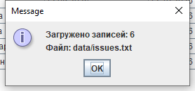
Рисунок 2 — Результат загрузки данных из файла
Содержимое таблицы после загрузки (рисунок 3).
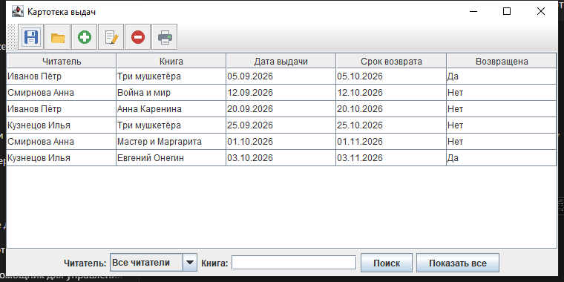
Рисунок 3 — Таблица после загрузки данных
Кнопка «Сохранить список выдач» открывает окно выбора файла в режиме SAVE; данные записаны методом saveToFile, выведено сообщение о числе записей (рисунок 4).
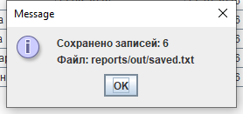
Рисунок 4 — Результат сохранения данных в файл
Содержимое файла данных после сохранения
Файл, записанный приложением. Структура файла сохранена, кириллица прочитана и записана верно:
Иванов Пётр
Три мушкетёра
05.09.2026
05.10.2026
Да
Смирнова Анна
Война и мир
12.09.2026
12.10.2026
Нет
Иванов Пётр
Анна Каренина
20.09.2026
20.10.2026
Нет
Кузнецов Илья
Три мушкетёра
25.09.2026
25.10.2026
Нет
Смирнова Анна
Мастер и Маргарита
01.10.2026
01.11.2026
Нет
Кузнецов Илья
Евгений Онегин
03.10.2026
03.11.2026
Да
Текст документации, сгенерированный Javadoc
Документация сформирована командой mvnw javadoc:javadoc и размещена в каталоге target/reports/apidocs проекта. Ниже приведён текст страницы класса IssueList.
Class IssueList

java.lang.Object

edu.java.lab5.IssueList

public class IssueList
extends Object

Экранная форма «Картотека выдач» библиотеки.
Лабораторная работа № 5: Сохранение и загрузка данных из файла.

Version:

5.0

Author:

Рябов И.А., группа 5315

Constructor Summary

Constructors

Constructor

Description

IssueList()

Method Summary

All MethodsStatic MethodsInstance MethodsConcrete Methods

Modifier and Type

Method

Description

static void

main(String[] args)

Точка входа в приложение.

void

show()

Строит и визуализирует экранную форму
и подключает к её компонентам слушателей событий
.

Methods inherited from class Object
clone, equals, finalize, getClass, hashCode, notify, notifyAll, toString, wait, wait, wait

Constructor Details

IssueList

public IssueList()

Method Details

show

public void show()

Строит и визуализирует экранную форму
и подключает к её компонентам слушателей событий
.

main

public static void main(String[] args)

Точка входа в приложение.

Parameters:

args - аргументы командной строки, не используются

Copyright © 2026. All rights reserved.
Фрагменты кода
Фрагменты кода, отвечающие за сохранение и чтение данных:
/**
* Сохраняет содержимое таблицы в текстовом файле. Значение каждой ячейки
* записывается в отдельной строке файла. Запись выполняется
* буферизованным символьным потоком в кодировке UTF-8.
*
* @param fileName полное имя файла, в который сохраняются данные
*/
void saveToFile(String fileName) {
try {
java.io.BufferedWriter writer = new java.io.BufferedWriter(
new java.io.FileWriter(fileName,
java.nio.charset.StandardCharsets.UTF_8));
for (String[] row : all) {
for (String cell : row) {
writer.write(cell);
writer.write("\n");
}
}
writer.close();
JOptionPane.showMessageDialog(issueList,
"Сохранено записей: " + all.size() + "\nФайл: " + fileName);
} catch (java.io.IOException e) {
JOptionPane.showMessageDialog(issueList,
"Ошибка записи в файл:\n" + e.getMessage(), "Ошибка",
JOptionPane.ERROR_MESSAGE);
}
}

/**
* Загружает список выдач из текстового файла в таблицу: пять подряд
* идущих строк файла образуют одну строку таблицы.
*
* @param fileName полное имя файла, из которого загружаются данные
*/
void loadFromFile(String fileName) {
try {
java.io.BufferedReader input = new java.io.BufferedReader(
new java.io.FileReader(fileName,
java.nio.charset.StandardCharsets.UTF_8));
List<String[]> loaded = new ArrayList<String[]>();
String readerName;
while ((readerName = input.readLine()) != null) {
String book = input.readLine();
String issued = input.readLine();
String due = input.readLine();
String returned = input.readLine();
loaded.add(new String[] { readerName, book, issued, due,
returned });
}
input.close();
all = loaded;
fillTable(all);
JOptionPane.showMessageDialog(issueList,
"Загружено записей: " + all.size() + "\nФайл: " + fileName);
} catch (java.io.FileNotFoundException e) {
JOptionPane.showMessageDialog(issueList,
"Файл не найден:\n" + e.getMessage(), "Ошибка",
JOptionPane.ERROR_MESSAGE);
} catch (java.io.IOException e) {
JOptionPane.showMessageDialog(issueList,
"Ошибка чтения файла:\n" + e.getMessage(), "Ошибка",
JOptionPane.ERROR_MESSAGE);
}
}

/**
* Показывает стандартное окно выбора файла и возвращает полное имя
* выбранного файла.
*
* @param title заголовок окна выбора файла
* @param mode режим окна: FileDialog.LOAD или FileDialog.SAVE
* @return полное имя файла или null, если пользователь отказался
*/
private String chooseFile(String title, int mode) {
FileDialog dialog = new FileDialog(issueList, title, mode);
dialog.setDirectory(new File("data").getAbsolutePath());
dialog.setFile("*.txt");
dialog.setVisible(true);
if (dialog.getFile() == null) {
return null;
}
return dialog.getDirectory() + dialog.getFile();
}
Вывод
Изучена организация обмена данными между объектами экранной формы и файлом. Определён формат хранения данных, подготовлен исходный файл, разработаны обработчики кнопок загрузки и сохранения: выбор файла выполняется окном FileDialog, чтение и запись — буферизованными символьными потоками в кодировке UTF-8. Работа приложения проверена, документация Javadoc сформирована.

